**En febrero se reporta superávit fiscal**

El resultado presupuestario del gobierno muestra, un superávit fiscal que se sitúa al 29 de febrero de 2020 en Q882.7 millones. Este superávit es equivalente al 0.1% del PIB. En el año 2017 y 2018 también se reportó superávit fiscal y en 2019 se reportó un leve déficit fiscal a febrero.

El superávit fiscal está explicado por el nivel de recaudación tributaria, que permite que se encuentre por arriba de la meta de presupuesto,

por su parte, el gasto público mostró un desempeño positivo, pero menor al observado en enero, derivado que reporta un crecimiento interanual únicamente del 0.2%. La ejecución de febrero del presente ejercicio fiscal fue menor en Q241.6 millones a la observada el año previo.

**Resultado Presupuestario**

Al 29 de febrero de cada año

Millones de quetzales

Fuente: Dirección de Análisis y Política fiscal

**Se mantiene la brecha positiva en recaudación**

La recaudación tributaria preliminar de acumulada a febrero mostró un nivel de Q10,840.3 millones, con una ejecución de 105.2%, además se generó una brecha positiva de Q 531.6 millones respecto a la meta programada por SAT.

**Recaudación Tributaria**

Millones de quetzales

Fuente: Ministerio de Finanzas Públicas

De manera interanual se observó un crecimiento de 9.4% (Q 932.7 millones). Dicho crecimiento fue mayor al observado en los últimos 6 años y está influenciado principalmente por el impuesto sobre la renta -ISR- y el impuesto al valor agregado total -IVA-.

**Variación interanual de la recaudación**

**2014-2020**

Porcentajes

Fuente: Ministerio de Finanzas Públicas

**El Impuesto a la renta y el ISO**

El ISR de manera acumulada tiene un crecimiento de 13.8% respecto a lo observado a la misma fecha de 2019.

Para el caso del ISO este impuesto luego del primer pago trimestral registrado en enero se observa un crecimiento de 3.9% respecto a lo observado en 2019.

**El impuesto al valor agregado**

Este impuesto crece 7.7% (Q 370.4 millones) de manera interanual, el IVA asociado al comercio exterior crece 3.5% (Q 83 millones) de manera interanual, con relación a la meta se han dejado de recaudar Q38.1 millones.

**Los demás impuestos**

De los demás impuestos, destacan los derivados del petróleo que tiene una ejecución acumulada a febrero de 123.1% respecto a la meta y una variación interanual de 16.7%, el impuesto a la distribución de bebidas, el IPRIMA, el tabaco, regalías e hidrocarburos compartibles, superaron la meta y lo observado en 2019, el impuesto a los timbres, el de cemento, y el de salidas del país no superaron la meta.

**En febrero se observa una fuerte desaceleración del gasto**

La ejecución del gasto público sin incluir las amortizaciones de la deuda pública se ubicó en Q10,575.0 con un crecimiento interanual de 0.1%, el año anterior el gasto público se encontraba creciendo a un nivel del 17.6% dado que durante los primeros meses del año pasado tuvo una incidencia importante en el crecimiento del gasto el aporte extraordinario que se realizó al Tribunal Supremo Electoral, derivado de las Elecciones Generales llevadas a cabo el año pasado, en ese sentido, en febrero se dio el último aporte extraordinario como se estableció en el Presupuesto para Ejercicio Fiscal 2019. Adicionalmente, también se observó una alta ejecución en otros rubros relacionados a la inversión pública y el gasto social.

**Ritmo de Ejecución del Gasto**

Variación Interanual*

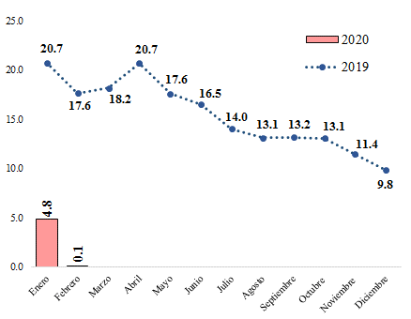

*No incluye amortizaciones de la deuda pública

Fuente: Dirección de Análisis y Política Fiscal

El bajo dinamismo en la ejecución se espera sea de carácter temporal, derivado de la ampliación presupuestaria que se ha estado trabajando como consecuencia de la no aprobación del presupuesto para el ejercicio fiscal 2020. Una ejecución moderada es congruente con lo observado en años anteriores durante el primer año de una nueva administración pública, en los próximos meses se podría observar un mayor dinamismo en la ejecución, aunque siempre por debajo de lo observado en el 2019.

A nivel de rubro de cuenta económica, se puede ver que el mayor gasto se destinó al pago de las remuneraciones, el cual reporta una ejecución mayor en Q580.7 millones respecto al año previo, representando el 42.7% del gasto total, en buena medida explicado por los incrementos salariales de algunos ministerios; el rubro de bienes y servicios reporta un crecimiento interanual cercano al 40%, siendo equivalente a Q211.0 millones.

Por su parte, las transferencias corrientes y la inversión real directa reportan caídas respecto al año previo, siendo de Q519.7 millones y Q282.8 millones, respectivamente.

Respecto a la caída observada en las transferencias corrientes, se debe recordar que este año no se tuvo el compromiso del año anterior de trasladar recursos al Tribunal Supremo Electoral por concepto del aporte para las elecciones generales. Este aporte era del orden de Q500.0 millones, monto que coincide con la caída observada en este rubro.

**Ejecución por rubro de Cuenta Económica** 2020 – 2019

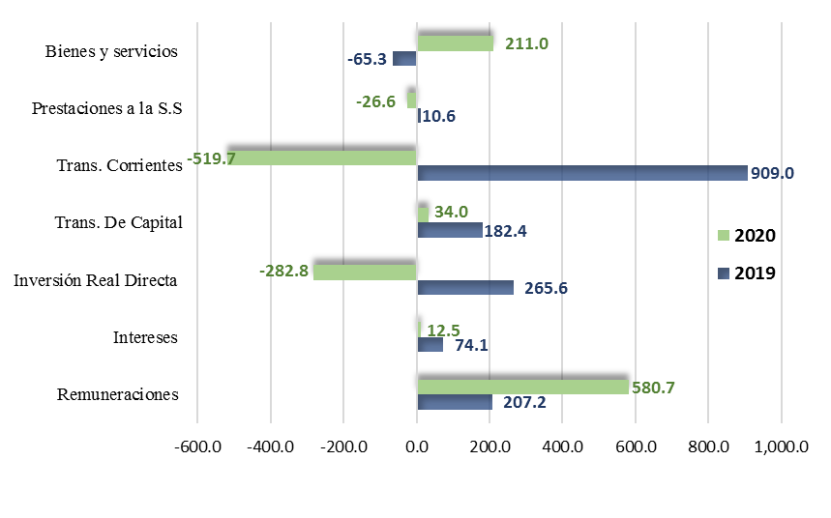Variación absoluta interanual

Fuente: Dirección de Análisis y Política Fiscal

La caída observada en la inversión real directa se asocia a la baja ejecución del Ministerio de Comunicaciones, Infraestructura y Vivienda, siendo la entidad que reporta la menor ejecución a la fecha, únicamente del 2.7%, lo cual afecta el desarrollo de la infraestructura vial.

Respecto a la ejecución total del gasto, la cual incluye amortizaciones de la deuda pública, esta se situó en Q11,204.1 millones, con un grado de ejecución de 12.8% y una variación interanual del 0.2%. Este nivel se encuentra levemente por arriba de la ejecución promedio de los últimos 5 años (12.6%) y es superior a la reportada entre 2016-2019.

A nivel del gasto público por entidades, muestran el mayor nivel de ejecución la PGN (16.6%), Educación (16.4%), Presidencia (16.2%), Gobernación (14.8%), las Obligaciones a Cargo del Tesoro (14.2%), y Defensa (13.0%) siendo su ejecución superior a la ejecución institucional total (12.8%).

Por su parte, el resto de entidades se encuentra por debajo de la ejecución institucional total, resalta en especial el caso del Ministerio de Desarrollo Social (3.0%) y Comunicaciones, Infraestructura y Vivienda (2.7%), por encontrarse muy por debajo de la ejecución total.

En cuanto a crecimiento interanual once entidades reportan avances en su ejecución respecto al año previo, es significativo el avance reportado por el Ministerio de Salud Pública (65.4%), el Ministerio de Gobernación (29.6%) y el Ministerio de Agricultura, Ganadería y Alimentación (27.6%).

Entre las entidades que reportan los mayores retrocesos en su ejecución se encuentran el Ministerio de Comunicaciones (-59.3%), Ministerio de Economía (-50.2%) y el Ministerio de Trabajo (-37.3%).

**Grado de Ejecución por Entidad**

Al 29 de febrero del 2020

Millones de quetzales

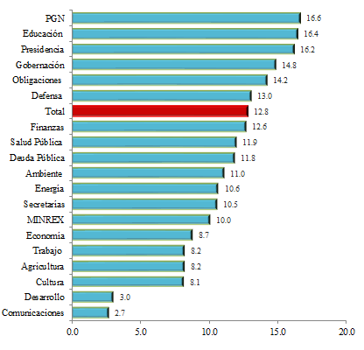

Fuente: Dirección de Análisis y Política Fiscal

En relación a la ejecución del gasto social, que considera únicamente los sectores de salud, educación y vivienda, se reporta una ejecución de 12.9%, el sector educación lidera el gasto social con una ejecución de 15.1%, seguido por el sector salud pública y asistencia social con 9.5% y vivienda con 4.6%.

Al analizar la ejecución del gasto social respecto a lo observado en el año previo, se observa que los tres rubros que lo conforman reportan avances en 2020, siendo el crecimiento interanual de 11.6%, siendo equivalente a Q468.9 millones.

Al incluir en el gasto social a los sectores que son parte de los compromisos asumidos por los Acuerdos de Paz, la ejecución aumenta hasta ubicarse en 13.5%.

Los aportes dados al Organismo Judicial y a Corte de Constitucionalidad muestran el mayor dinamismo del gasto social con 21.1% de ejecución. Por su parte, el sector de seguridad interna cuenta con una ejecución de 14.3% y el aporte del Ministerio Público muestra un grado de ejecución de 13.4%.

El gasto social total que incluye los aportes del OJ, CC, MP y la seguridad interna reporta un crecimiento de 14.0% respecto al 2019.

**Ejecución del Gasto Social**

Al cierre de febrero de cada año

Cifras en porcentajes y en millones de quetzales

Fuente: Dirección de Análisis y Política Fiscal

**Inicia la colocación de Bonos del Tesoro**

En cuanto al financiamiento del gasto público, al cierre de febrero 2020 se obtuvo un flujo negativo en el endeudamiento externo neto por el equivalente a Q628.1 millones, derivado que las amortizaciones de préstamos superan los desembolsos, estos únicamente son de Q0.9 millones.

Asimismo, las colocaciones de Bonos del Tesoro en el mercado interno han tenido una alta demanda, a la fecha se han adjudicado Q1,673.8 millones.

Derivado de lo anterior, aún está pendiente de colocarse, conforme lo autorizado por el Decreto 25-2018, la cantidad de Q18,190.8 millones, es decir, el 91.0% del total de la emisión aprobada para este año, de los cuales Q100.0 millones corresponden a pequeños inversionistas, de los cuales se han adjudicado Q5.5 millones.

**Colocación de Bonos del Tesoro**

A febrero 2020

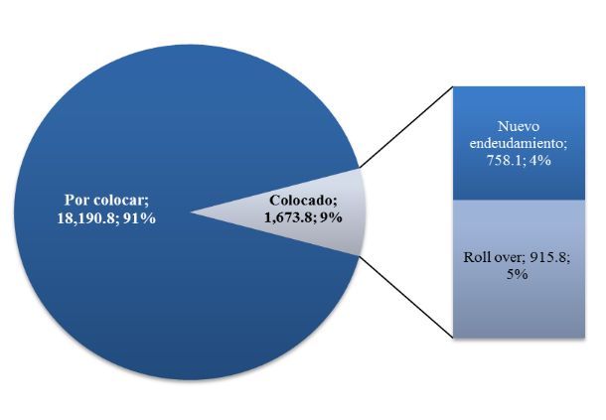Millones de quetzales y porcentajes

Fuente: Dirección de Análisis y Política Fiscal

**Ambientes macroeconómicos (externo e interno)**

Entre lo más relevante acontecido en febrero se destaca la decisión de la OCDE de disminuir medio punto porcentual el crecimiento de la economía mundial para 2020, indicando que su expansión será de 2.4% frente al crecimiento del PIB del 2.9% previsto en noviembre 2019; también indicó que confía en que la actividad rebotará en 2021 hasta el 3.3%, tres décimas arriba de lo estimado previamente, si la epidemia del coronavirus covid-19 logra contenerse y se adoptan las medidas necesarias.

En este sentido, la OCDE subrayó que sus nuevas proyecciones asumen que la epidemia de coronavirus alcanza su apogeo en China en el primer trimestre, tras lo que seguirá una recuperación gradual, mientras que los casos en otros países tendrán un carácter esporádico y lograrán contenerse, ya que en caso contrario las previsiones de crecimiento serían sustancialmente más débiles.

La Fed de Estados Unidos rebajó en 50 puntos básicos los tipos de interés, hasta un rango objetivo de entre 1% y 1.25%, en respuesta a los riesgos que la epidemia del coronavirus representa para la economía. El comité informó que los fundamentos de la economía de Estados Unidos se mantienen fuertes, sin embargo, el coronavirus plantea riesgos en evolución para la actividad económica. Así mismo, aumentará los montos que inyecta diariamente a los mercados financieros en US$ 50.000 millones hasta alcanzar US$ 150.000 millones, como una medida de protección ante la epidemia del nuevo coronavirus, anunció el banco central estadounidense.

El Banco Central Europeo (BCE) aprobó nuevos estímulos monetarios para ayudar a la economía de la zona euro a lidiar con los crecientes costos de la epidemia de coronavirus, pero sorpresivamente dejó las tasas de interés sin cambios, en una decisión que podría decepcionar a los mercados financieros. En momentos en que millones de personas están en cuarentena, los mercados bajo turbulencias y las empresas sufren por cadenas de suministros paralizadas, el BCE ofrecerá nuevos préstamos a los bancos, concederá instrumentos de liquidez ya pactados a tasas aún más favorables e incrementará temporalmente sus compras de activos para sostener a la actividad económica.

El Banco Central de China recortó el efectivo que los bancos deben mantener como reservas por segunda vez este año, liberando 550 mil millones de yuanes (US$79.000 millones) para ayudar a su economía afectada por el coronavirus. El recorte de los requisitos de reserva es el último paso de Beijing para amortiguar el golpe económico del brote de coronavirus en medio de las preocupaciones sobre la pérdida de empleos, y se espera más estímulo.

Oxford Economics, citado por la consultora Ernst & Young (EY), señala incluso que, si la propagación del virus no se controla, las repercusiones económicas podrían manifestarse hasta en una contracción del 1.3% del PIB mundial y le costaría a la economía $1.1 trillones, con un golpe a siete rubros, como el textil, la tecnología, el turismo y el transporte aéreo.

En el ámbito interno, la percepción sobre la situación económica actual y el ambiente para los negocios aumentó, el nivel del Índice de Confianza de la Actividad Económica se situó en 71.07 puntos, superior en 6.87% con respecto al registrado el mes anterior y también superior en 64.17% respecto al registrado en febrero 2019. Así mismo, se espera un ritmo inflacionario de 3.25% para febrero, 3.36% para marzo y 3.38% para abril 2020; en un horizonte de 12 y 24 meses se esperaría un ritmo de 3.92% y 3.85% respectivamente.

La actividad económica medida por la estimación del IMAE a enero de 2020, registró una tasa de crecimiento de 3.6% (3.2% en enero de 2019). El comportamiento descrito, estuvo influenciado por las actividades económicas de Comercio y reparación de vehículos; Industrias manufactureras; Agricultura y Actividades financieras y de seguros. Actividades que tuvieron mayor incidencia en el IMAE.

**Anexo**

